Министерство образования и науки Российской Федерации
Федеральное агентство по образованию ГОУ ВПО
Уфимский государственный авиационный технический университет

Факультет авиационного приборостроения
Кафедра телекоммуникационных систем

Проектирование радиорелейной системы передачи

Пояснительная записка
к курсовому проекту
по дисциплине «Спутниковые и радиорелейные системы передачи»

4072.403000.000 ПЗ

Выполнил:
студент группы МКС-415,
Абзалов А. В.
Проверил:
преподаватель Киселёв А.Е.

Уфа–2008

Задание на курсовой проект

Содержание
Задание 4
1. Введение 5
2. Структурная схема РРЛ как часть гипотетической эталонной цепи (ВСС) 8
3. Нормирование качественных показателей стволов РРЛ 9
4. Планы распределения частот 12
5. Построение профиля пролёта и определение высот подвеса антенн 14
6. Расчёт потерь, вносимых антенно-волноводным трактом 17
7. Расчёт минимально допустимых множителей ослабления рабочих стволов 19
8. Проверочный расчёт устойчивости связи на РРЛ 22
9. Расчёт диаграмм уровней сигнала на пролете 27
10. Заключение 29
Список использованной литературы 30
Приложение А. Профиль пролёта АРРЛ и ЦРРЛ 31

Задание
Вариант 17.
Длина интервала R₀=42 км.
Вертикальный градиент $\bar{g}$=–10⋅10^{–8} м^{–1}.
Стандартное отклонение σ=9⋅10^{–8} м^{–1}.
Климатический район: Средняя полоса Западно-Сибирской низменности.
Аппаратура АРРЛ: Электроника-Связь-6.
Антенна АРРЛ: АДЭ-3,5.
Длина (протяжённость) РРЛ L=1400 км.
Число каналов ТЧ в стволе: 1920 шт.
Число ТФ стволов: 2 шт.
Число ТВ стволов: 1 шт.
Аппаратура ЦРРЛ: Ракита-8М.
Антенна ЦРРЛ: АДЭ-2,5.
Высотные отметки профиля (в метрах) h_{i}, при значениях относительной координаты k_{i} приведены в таблице 1.
Таблица 1. Высотные отметки профиля (в метрах) h_{i}, при значениях относительной координаты k_{i}
k_{i} | 0,0 | 0,1 | 0,2 | 0,3 | 0,4 | 0,5 | 0,6 | 0,7 | 0,8 | 0,9 | 1,0
h_{i}, м | 63 | 46 | 59 | 63 | 52 | 45 | 34 | 23 | 25 | 38 | 57

1. Введение
1.1. Основные технические данные аппаратуры отечественной аналоговой РРЛ (АРРЛ) Электроника-Связь-6:
диапазон частот: 5,67–6,17 ГГц;
средняя длина волны: 5,07 см;
система резервирования: посекционная 3+1;
мощность передатчика: 3 Вт (4,8 дБВт);
коэффициент шума: 2,8 ед (4,5 дБ);
ширина полосы пропускания приёмника: 40 МГц;
число каналов ТЧ: 1920 шт;
верхняя частота линейного спектра: 8524 кГц;
эффективная девиация частоты на канал: 140 кГц;
уровень включения ЗГ: 25 пВт (–106 дБВт);
коэффициент системы полный: ТФ – 140,3 дБ, ТВ – 158,7 дБ.
1.2. Основные технические данные аппаратуры отечественной цифровой РРЛ (ЦРРЛ) Ракита-8М:
диапазон частот: 7,9–8,4 ГГц;
мощность передатчика: 0,5 Вт (–3 дБВт);
число ТФ каналов: 480 шт;
метод модуляции: 4-ОФМ;
скорость передачи ЦС по стволу: 34,368 Мбит/с;
мощность сигнала пороговая при P_{ош}=10^{–3}: –110 дБВт.
1.3. Определение параметров АРРЛ:
Длину волны (в сантиметрах) можно приближённо считать равной
$λ_{\text{см}}=\frac{\text{30}}{f_{\text{ГГц}}}$, (1.1)
если f_{ГГц} дана в ГГц. Тогда максимальное и минимальное значения длины волны λ_{max} и λ_{min} равны:
$$λ_{\text{см} \text{max}}=\frac{\text{30}}{f_{\text{ГГц} \text{min}}}=\frac{\text{30}}{5,\text{67}}=5,\text{29} \text{см;}$$
$$λ_{\text{см} \text{min}}=\frac{\text{30}}{f_{\text{ГГц} \text{max}}}=\frac{\text{30}}{6,\text{17}}=4,\text{86} \text{см}\text{.}$$
Полоса пропускания ТФ-ствола АРРЛ:
ПП^{ТФ}=2⋅(F_{в}+Δf_{п}(0,1%))=2⋅(8524+4600,22)=26248,44 кГц,
где F_{в}=8524 кГц – верхняя частота линейного спектра;
Δf_{п}(0,1%) – квазипиковая девиация частоты (максимальное отклонение частоты под действием модулирующего сигнала, соответствующее квазипиковой мощности группового сигнала P_{п}(0,1%), превышаемой в течение 0,1% времени), определяется по формуле:
$${Δf}_{п}(\text{0,1\%})={Δf}_{к}⋅{\text{10}}^{0,\text{05}⋅(P_{\text{1ср}}+χ(\text{0,1\%})+\text{10}⋅\text{lgN})}=\text{140}⋅{\text{10}}^{0,\text{05}⋅(−\text{13}+\text{10},5+\text{10}⋅\text{lg1920})}=\text{4600},\text{22} \text{кГц,}$$
где Δf_{к}=140 кГц – эффективная девиация частоты на канал (девиация частоты на входе модулятора, соответствующая измерительному сигналу мощностью 1 мВт на входе любого канала ТЧ);
P_{1ср}=–13 дБм – средняя мощность одного канала по нормам ВСС для систем с N>240;
χ(0,1%)=10,5 дБ – пик-фактор группового сигнала для систем с N>240;
N=1920 шт – число каналов ТЧ.
Полоса пропускания ТВ-ствола АРРЛ:
ПП^{ТВ}=2⋅(F_{в}+Δf_{ТВ})=2⋅(6+4)=20 МГц,
где F_{в}=6 МГц – верхняя частота линейного спектра ТВ-сигнала;
Δf_{ТВ}=4 МГц – девиация частоты ТВ-сигнала.
Эффективная шумовая температура приёмника АРРЛ:
Т_{пм}=(n_{ш}–1)⋅T₀=(2,8–1)⋅293=527,4 К,
где n_{ш}=2,8 ед – коэффициент шума;
T₀=293 К – эффективная шумовая температура источника.
1.4. Определение параметров ЦРРЛ:
Максимальное и минимальное значения длины волны λ_{max} и λ_{min} для ЦРРЛ также определяются по формуле 1.1:
$$λ_{\text{см} \text{max}}=\frac{\text{30}}{f_{\text{ГГц} \text{min}}}=\frac{\text{30}}{7,9}=3,8 \text{см;}$$
$$λ_{\text{см} \text{min}}=\frac{\text{30}}{f_{\text{ГГц} \text{max}}}=\frac{\text{30}}{8,4}=3,\text{57} \text{см}\text{.}$$
Коэффициент системы $K_{с}^{ц}$ ЦРРЛ:
$$K_{с}^{ц}=P_{\text{пд}}−P_{c \text{пор}}=−3−(−\text{110})=\text{107} \text{дБВт,}$$
где P_{пд}=–3 дБВт – мощность передатчика;
P_{с пор}=–110 дБВт – пороговая мощность сигнала, при которой соблюдается вероятность ошибки P_{ош}≤10^{–3}.
Полоса пропускания ЦРРЛ:
$${\text{ПП}}^{Ц}=\frac{\text{1,2}⋅B}{{\text{log}}_{2}M}=\frac{1,2⋅\text{34},\text{368}}{{\text{log}}_{2}4}=\text{20},\text{6208} \text{МГц},$$
где B=34,368 Мбит/с – скорость передачи цифрового сигнала по стволу;
M=4 – количество уровней модуляции для 4-ОФМ.

2. Структурная схема РРЛ как часть гипотетической эталонной цепи (ВСС)
Число секций (участков) на РРЛ равно (значение n округляется до большего целого):
$$n={\left[\frac{L}{l_{с}}\right]}_{\text{БЦ}}={\left[\frac{\text{1400}}{\text{250}}\right]}_{\text{БЦ}}={\left[5,6\right]}_{\text{БЦ}}=6 \text{шт},$$
где L=1400 км – протяжённость РРЛ;
l_{с} – протяжённость секции (для магистральной РРЛ, ВСС l_{с}=250 км).
Число интервалов (пролётов) в каждой секции магистральной РРЛ m_{с}=6. Общее количество интервалов (пролётов) РРЛ:
m=m_{с}∙n=6⋅6=36.
Структурная схема РРЛ как часть гипотетической эталонной цепи представлена на рисунке 2.1. Число станций: оконечных – 2; узловых – 5; промежуточных – 30; всего на РРЛ – 37.
Условные обозначения: – ПРС, – УРС, – ОРС
Рисунок 2.1. Структурная схема РРЛ как часть гипотетической эталонной цепи

3. Нормирование качественных показателей стволов РРЛ
3.1. Нормы на шумы в канале ТЧ аналоговой РРЛ
В любом телефонном канале гипотетической эталонной цепи протяженностью 2500 км должны выполняться нормы на допустимую мощность шума, приведённые в таблице 3.1.
Таблица 3.1. Нормы на шумы в канале ТЧ магистральной аналоговой РРЛ
Эталонная протяжён- ность РРЛ, L, км | Нормируемый показатель | Значение норми- руемого показателя
2500 | Среднеминутная псофометрическая∗ мощность шума, которая может превышаться не более чем в 20% времени любого месяца: P_{ш 20%}, пВт | 10000
2500 | Среднеминутная псофометрическая мощность шума, которая может превышаться не более чем в 0,1% времени любого месяца: P_{ш 0,1%}, пВт | 50000
2500 | Средняя за 5 мс невзвешенная мощность шума, которая может превышаться не более чем в 0,01% времени любого месяца: P_{ш 0,01%}, пВт | 1000000
3.2. Нормы на отношение сигнала изображения к напряжению помех в телевизионном канале аналоговой РРЛ
Нормы на отношение сигнала изображения к напряжению помех в телевизионном канале гипотетической эталонной цепи протяженностью 2500 км приведены в таблице 3.2.
Таблица 3.2. Нормы на отношение сигнала изображения к напряжению помех в телевизионном канале магистральной аналоговой РРЛ
Эталонная протяжённость РРЛ, L, км | Нормируемый показатель | Значение нормируемого показателя
2500 | Величина, ниже которой отношение сигнала изображения к визометрическому∗ шуму $\text{20}\text{lg}\left(\frac{U_{\text{рс}}}{U_{ш}}\right)$ может падать не более чем 20% времени любого месяца, дБ | 61
2500 | Величина, ниже которой отношение сигнала изображения к визометрическому шуму $\text{20}\text{lg}\left(\frac{U_{\text{рс}}}{U_{ш}}\right)$ может падать не более чем 1% времени любого месяца, дБ | 57
2500 | Величина, ниже которой отношение сигнала изображения к визометрическому шуму $\text{20}\text{lg}\left(\frac{U_{\text{рс}}}{U_{ш}}\right)$ может падать не более чем 0,1% времени любого месяца, дБ | 49
3.3. Нормы на допустимые проценты времени ухудшения качества связи в цифровой РРЛ
Допустимые проценты времени, в течение которого в цифровой РРЛ вероятность ошибки P_{ош} может превышать допустимое значение P_{ош доп}, приведены в таблице 3.3.
Таблица 3.3. Допустимые проценты времени, в течение которого Pош может превышать значение Pош доп
Сеть связи | Эталонная протяженность РРЛ, L, км | Процент времени S_{max доп}, в течение которого P_{ош}>P_{ош доп}
Сеть связи | Эталонная протяженность РРЛ, L, км | P_{ош доп}=10^{–6} | P_{ош доп}=10^{–3}
Магистральная | 2500 | 0,4 | 0,054
Внутризоновая | 1400 | 3,5 | 0,0735
Местная | 200 | 1,5 | 0,032

4. Планы распределения частот
Полный план распределения частот радиорелейных систем Электроника-Связь-6, работающей в диапазоне 6 ГГц, и Ракита-8М, работающей в диапазоне 8 ГГц приведён на рисунке 4.1. План позволяет организовать восемь широкополосных стволов по двухчастотной системе.
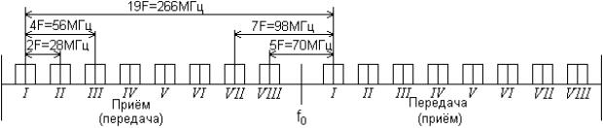
Рисунок 4.1. План распределения частот радиорелейных систем Электроника-Связь-6 и Ракита-8М

Номинальные значения частот стволов в нижней половине диапазона f_{n} определяются по формуле:
f_{n}=f₀–259+28⋅n,
а в верхней половине диапазона f_{n}' – по формуле:
f_{n}'=f₀+7+28⋅n,
где f₀=5920 МГц для диапазона 6 ГГц и f₀=8157 МГц для диапазона 8 ГГц;
n=1, 2, 3, 4, 5, 6, 7, 8 – номера стволов.
Для построения заданной аналоговой РРЛ необходимо использовать 4 ствола (2 телефонных, 1 телевизионный и 1 резервный) с нечётными номерами. Поэтому для нижней половины диапазона:
f₁=5920–259+28∙1=5689 МГц,
f₃=5920–259+28∙3=5745 МГц,
f₅=5920–259+28∙5=5801 МГц,
f₇=5920–259+28∙7=5857 МГц,
и для верхней половины диапазона:
f₁'=5920+7+28∙1=5955 МГц,
f₃'=5920+7+28∙3=6011 МГц,
f₅'=5920+7+28∙5=6067 МГц,
f₇'=5920+7+28∙7=6123 МГц.
План распределения частот с заданным количеством стволов для АРРЛ Электроника-Связь-6 приведён на рисунке 4.2.
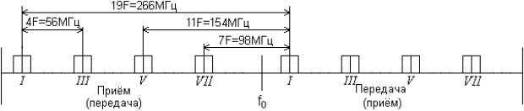
Рисунок 4.2. План распределения частот с заданным количеством стволов для АРРЛ Электроника-Связь-6

Для построения цифровой РРЛ используются два ствола: один рабочий и один резервный, причём стволы не должны быть соседними. Поэтому для оптимального выбора несущих частот стволов следует учесть, что они должны быть максимально разнесены друг от друга, как на нижней половине диапазона:
f₁=8157–259+28∙1=7926 МГц,
f₅=8157–259+28∙5=8038 МГц,
так и на верхней:
f₁'=8157+7+28∙5=8192 МГц,
f₅'=8157+5+28∙5=8304 МГц.
План распределения частот с заданным количеством стволов для ЦРРЛ Ракита-8М приведён на рисунке 4.3.
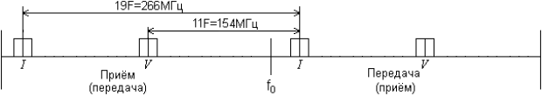
Рисунок 4.3. План распределения частот с заданным количеством стволов для ЦРРЛ Ракита-8М

5. Построение профиля пролёта и определение высот подвеса антенн
5.1. Для построения профиля пролёта необходимо рассчитать линию условного нулевого уровня, высоту текущей точки которой можно найти по формуле:
$$y_{i}=\frac{R_{0}^{2}}{2⋅a}⋅k_{i}⋅(1−k_{i}),$$
где R₀=42 км=42⋅10³ м – длина пролёта;
а=6370 км=6370⋅10³ м – геометрический радиус Земли;
k_{i}=R_{i}/R₀ – относительная координата текущей точки на оси абсцисс;
R_{i} – расстояние до текущей точки.
y(0)=y(1)=((42⋅10³)²/(2⋅6370⋅10³))⋅0⋅(1–0)=0 м,
y(0,1)=y(0,9)=((42⋅10³)²/(2⋅6370⋅10³))⋅0,1⋅(1–0,1)=12,46 м,
y(0,2)=y(0,8)=((42⋅10³)²/(2⋅6370⋅10³))⋅0,2⋅(1–0,2)=22,15 м,
y(0,3)=y(0,7)=((42⋅10³)²/(2⋅6370⋅10³))⋅0,3⋅(1–0,3)=29,08 м,
y(0,4)=y(0,6)=((42⋅10³)²/(2⋅6370⋅10³))⋅0,4⋅(1–0,4)=33,23 м,
y(0,5)=((42⋅10³)²/(2⋅6370⋅10³))⋅0,5⋅(1–0,5)=34,62 м.
От построенной линии нулевого уровня (см. Приложение А) вертикально вверх откладываются высотные отметки профиля h_{i} в точках k_{i} для получения точек высот профиля, которые соединены ломаной линией. Результаты расчёта профиля интервала с учётом условного нулевого уровня приведены в таблице 5.1.
Таблица 5.1. Результаты расчёта профиля интервала с учётом условного нулевого уровня
k_{i} | 0,0 | 0,1 | 0,2 | 0,3 | 0,4 | 0,5 | 0,6 | 0,7 | 0,8 | 0,9 | 1,0
h_{i}, м | 63 | 46 | 59 | 63 | 52 | 45 | 34 | 23 | 25 | 38 | 57
y_{i}, м | 0 | 12,46 | 22,15 | 29,08 | 33,23 | 34,62 | 33,23 | 29,08 | 22,15 | 12,46 | 0
y_{i}+h_{i}, м | 63 | 58,46 | 81,15 | 92,08 | 85,23 | 79,62 | 67,23 | 52,08 | 47,15 | 50,46 | 57
5.2. Выбор высот подвеса антенн (h) слева и справа определяется высотой просвета при нулевой рефракции Н(0), которая откладывается вертикально вверх от самой высокой точки профиля (вершины препятствия). Через эту точку проводят линию, соединяющую центры антенн на станциях, ограничивающих пролёт. В проекте предусмотрен расчёт пролётов первого типа. На пролётах первого типа местность пересечённая (нет зеркального отражения от Земли). Величина Н(0) вычисляется по формуле:
H(0)=H₀+d–ΔH($\bar{g}$+σ),
где $H_{0}=\sqrt{\frac{1}{3}⋅R_{0}⋅λ⋅k⋅(1−k)}=\sqrt{\frac{1}{3}⋅\text{42}⋅{\text{10}}^{3}⋅0,\text{0507}⋅0,3⋅(1−\text{0,3})}=\text{12},\text{22} м$ и $H_{0}=\sqrt{\frac{1}{3}⋅R_{0}⋅λ⋅k⋅(1−k)}=\sqrt{\frac{1}{3}⋅\text{42}⋅{\text{10}}^{3}⋅0,\text{0368}⋅0,3⋅(1−\text{0,3})}=\text{10},\text{41} м$ – радиусы минимальной зоны Френеля для АРРЛ и ЦРРЛ;
λ=5,07 см=0,0507 м и λ=3,68 см=0,0368 м – средняя длина волны для АРРЛ и ЦРРЛ;
k=k_{i}=0,3 – относительная координата наивысшей точки на оси абсцисс;
d – средняя ошибка топографической карты (для равнинно-холмистой местности и масштаба карты 1:10⁵ значение средней ошибки d=9 м);
ΔH($\bar{g}$+σ)=–(R₀²/4)⋅($\bar{g}$+σ)⋅k⋅(1–k)=–(((42⋅10³)²)/4)⋅(–10⋅10^{–8}+9⋅10^{–8})⋅0,3×
×(1–0,3)=0,93 м – изменение просвета на пролёте за счёт атмосферной рефракции;
$\bar{g}$=–10⋅10^{–8} м^{–1} – вертикальный градиент;
σ=9⋅10^{–8} м^{–1} – стандартное отклонение.
После подстановки соответствующих значений
H(0)=12,22+9–0,93=20,29 м – для АРРЛ и
H(0)=10,41+9–0,93=18,48 м – для ЦРРЛ.
Если предположить, что высоты подвеса антенн АРРЛ и ЦРРЛ слева и справа на профиле пролёта одинаковы, т. е. h=h_{п}=h_{л}, то их значение можно определить аналитически. Вычисления проведены в координатах R[км], y[м] для АРРЛ. Через крайние точки пролёта A(0; 63) и B(42; 57) проходит прямая вида
$\frac{R−R_{A}}{R_{B}−R_{A}}=\frac{у−y_{A}}{у_{B}−y_{A}}$ <=> $\frac{R−0}{\text{42}−0}=\frac{у−\text{63}}{\text{57}−\text{63}}$ <=> $у=−\frac{R}{7}+\text{63}$.
Тогда прямая, соединяющая точки подвеса антенн, будет проходить параллельно полученной не ниже точки C (0,3⋅R₀; y(0,3⋅R₀)), где 0,3⋅R₀=0,3⋅42=
=12,6 км, y(0,3⋅R₀)=Н(0)+y₃+h₃=20,29+29,08+63=112,37 м, т. е. C (12,6; 112,37). Следовательно, прямая, параллельная прямой, проходящей через точки положения ретрансляторов, имеет вид $у=−\frac{R}{7}+С$. Тогда при подстановке в полученное выражение значений координат точки С $\text{112,37}=−\frac{\text{12,6}}{7}+С$, значение переменной C=114,17 м. Уравнение прямой, соединяющей точки подвеса антенн, имеет вид $у=−\frac{R}{7}+\text{114,17}$. После подстановки соответствующих значений R для точек A и B в полученное уравнение
$у(0)=−\frac{0}{7}+\text{114,17}=\text{114,17} м$ <=> $у(R_{0})=−\frac{\text{42}}{7}+\text{114,17}=\text{108,17} м$
определяются соответствующие высоты подвеса антенн для АРРЛ
h=y(R₀)–y₁₀–h₁₀=y(0)–y₀–h₀=108,17–57–0=114,17–63–0=51,17 м.
Поскольку величина Н(0) для АРРЛ отличается от величины H(0) для ЦРРЛ на 1,8 м, то и высоты подвеса антенн для ЦРРЛ отличаются от высот подвеса антенн для АРРЛ также на 1,8 м. Тогда высоты подвеса антенн для ЦРРЛ
h=51,17–1,8=49,36 м.

6. Расчёт потерь, вносимых антенно-волноводным трактом
Структурная схема антенно-волноводного тракта (АТВ) приведена на рисунке 6.1.
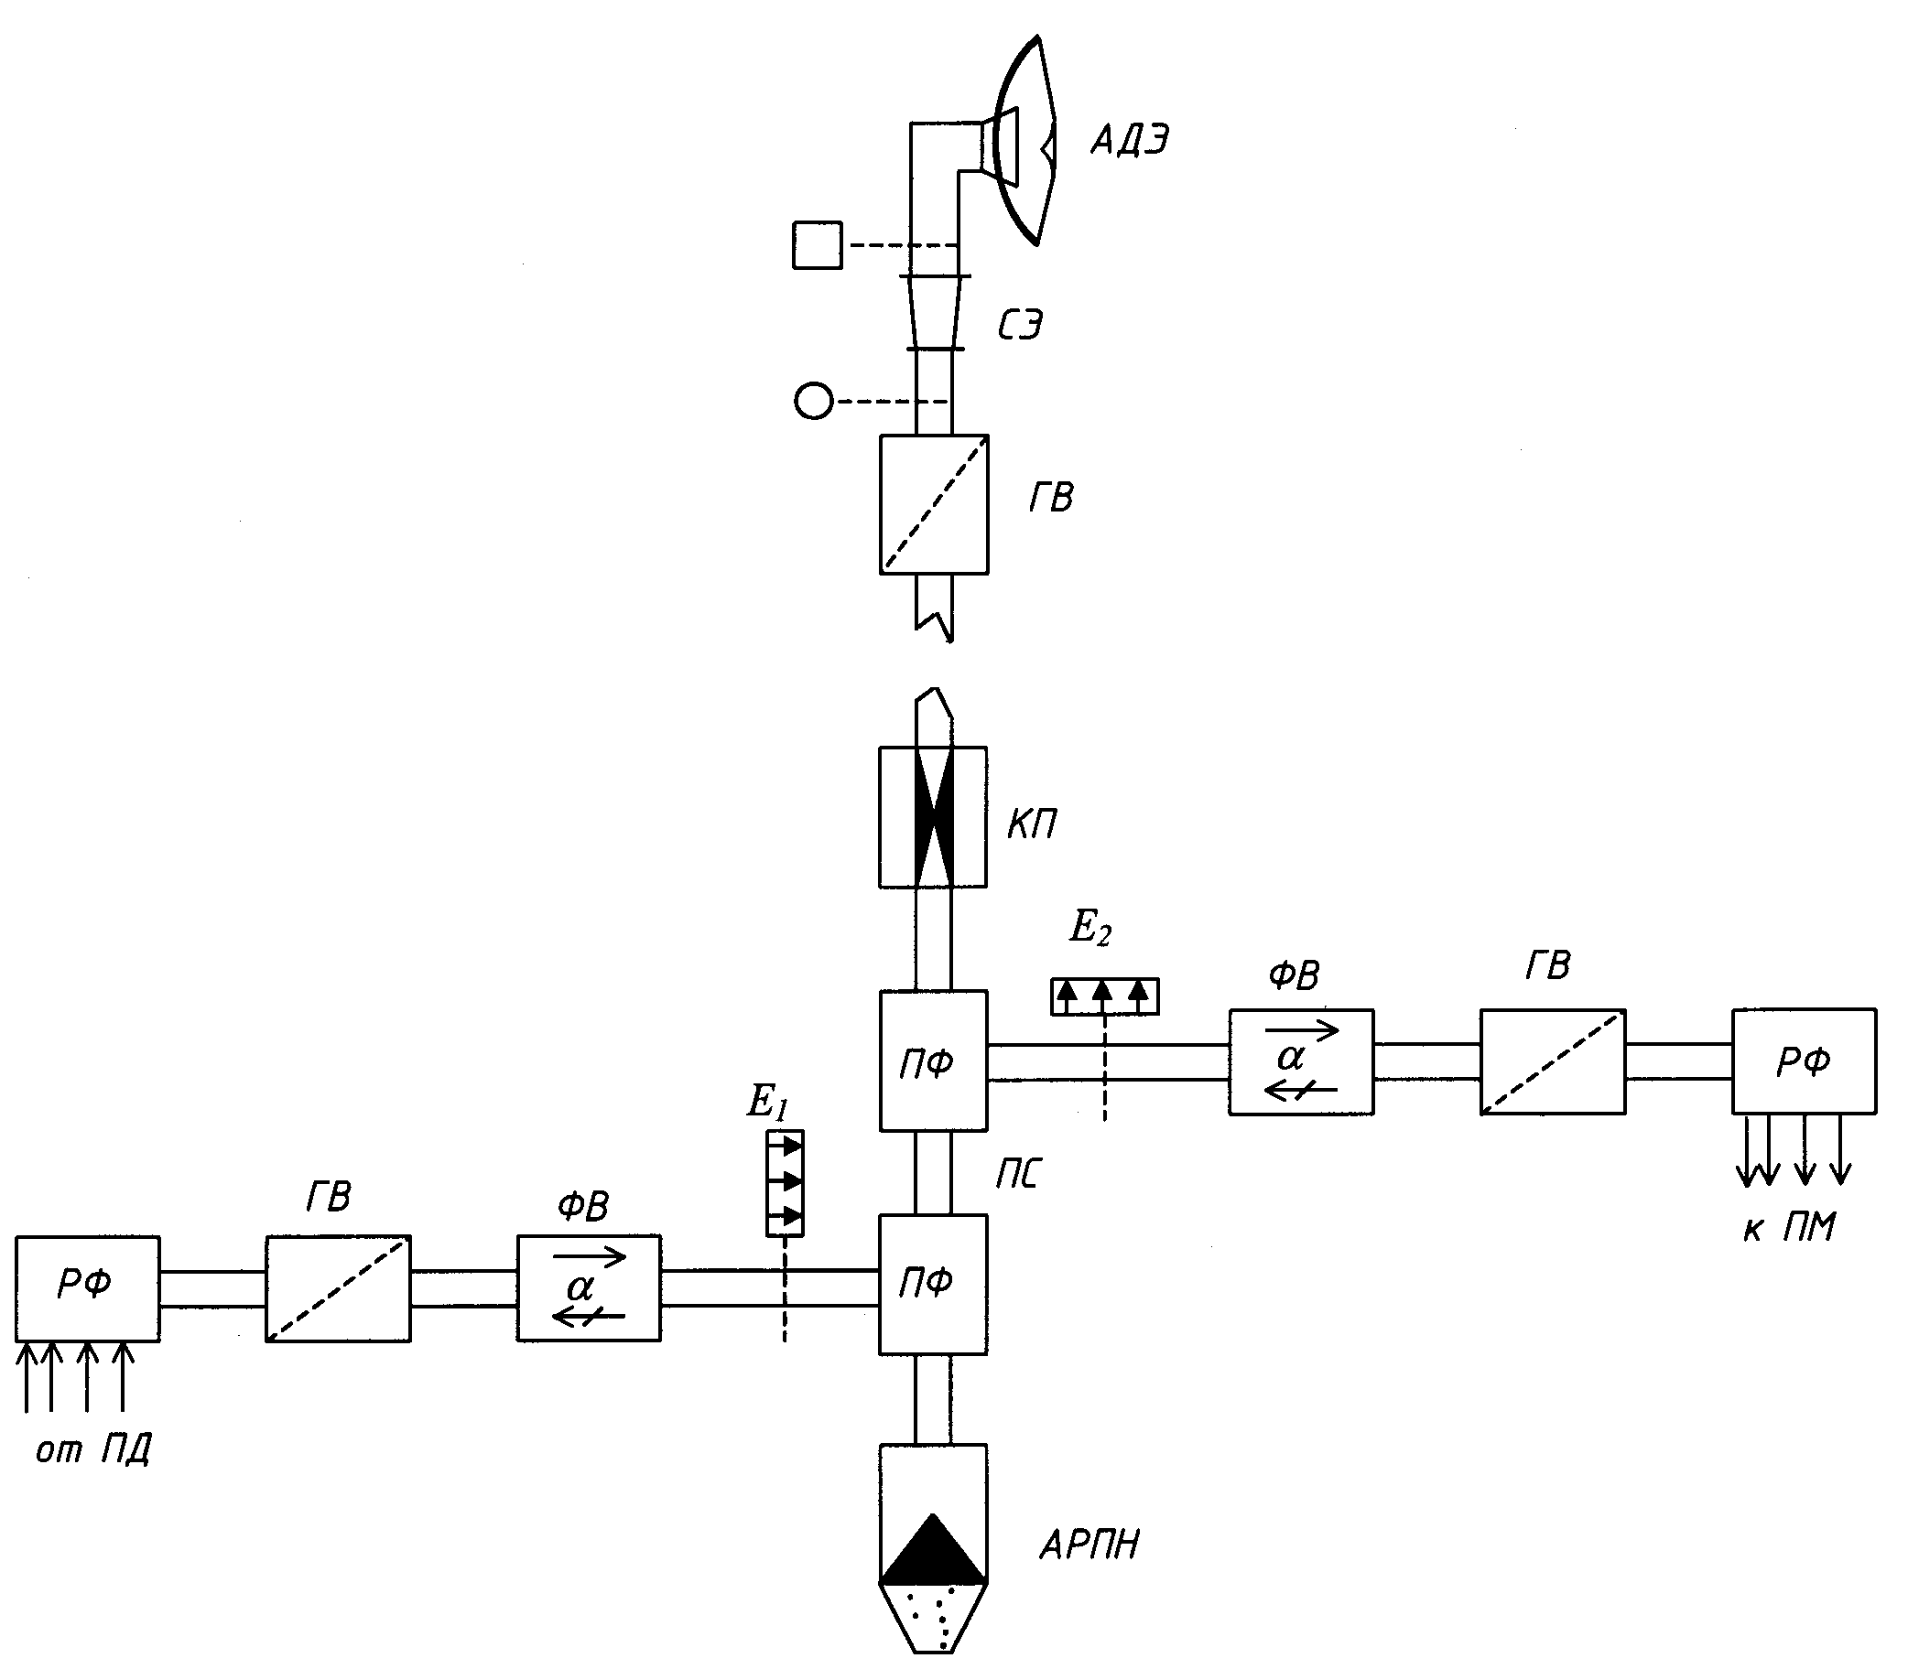
Условные обозначения:
АДЭ – антенна двухзеркальная с эллиптическим конусом;
СЭ – согласующий элемент;
ГВ – гермовставка;
КП – корректор поляризации;
ПФ – позиционный фильтр;
ФВ – ферритовый вентиль;
РФ – разделительный фильтр по частоте;
АРПН – антирезонансная поглощающая нагрузка.
Рисунок 6.1. Структурная схема антенно-волноводного тракта (для антенн типа АДЭ)

Суммарные потери в АВТ для АРРЛ рассчитываются по формуле:
b_{Σ}=b_{ЭЛ АВТ}+α_{в}l_{в}+α_{г}l_{г}, (6.1)
где b_{ЭЛ АВТ}=2,4 дБ – потери в элементах АВТ;
α_{в}=0,09 дБ/м (для частоты 6 ГГц), α_{в}=0,085 дБ/м (для частоты 8 ГГц) и α_{г}=0,05 дБ/м – потери на единицу длины в вертикальном и горизонтальном волноводах соответственно;
l_{в}=h–3=51,17–3=48,17 м и l_{в}=h–3=49,36–3=46,36 м – длина вертикального волновода для АРРЛ и ЦРРЛ (длины вертикальных волноводов для левой и правой антенн одинаковы);
l_{г}=10 м – расстояние от вышки до технического здания.
При подстановке соответствующих значений переменных в формулу 6.1 суммарные потери в АВТ для АРРЛ равны b_{Σ}=2,4+0,09⋅48,17+0,05⋅10=7,24 дБ (Суммарные потери в АВТ для левой и правой антенн одинаковы b_{Σ}=b_{Σл}=b_{Σп}).
Суммарные потери в АВТ для ЦРРЛ с аппаратурой Ракита-8М определяются аналогично по формуле 6.1: b_{Σ}=2,4+0,085⋅46,36+0,05⋅10=6,84 дБ. (Суммарные потери в АВТ для левой и правой антенн одинаковы b_{Σ}=b_{Σл}=b_{Σп}).

7. Расчёт минимально допустимых множителей ослабления рабочих стволов
В реальных условиях поверхность земли и среда, в которой происходит распространение радиоволн, существенно влияют на уровень сигнала в месте приёма. Их влияние учитывается множителем ослабления V, который показывает, во сколько раз реальная напряжённость поля в месте приёма E отличается напряжённости при распространении в свободном пространстве E₀, т. е. E=E₀⋅V. При изменении метрологических условий меняется просвет H(0), а, следовательно, и множитель ослабления V. Для получения устойчивой связи необходимо, чтобы множитель ослабления в течение заданного достаточно малого процента времени не падал ниже некоторого минимального значения V_{min}. Минимальное значение множителя ослабления должно быть таким, чтобы мощность шумов в телефонном канале P_{ш}, отношение ${\left(\frac{U_{\text{рс}}}{U_{ш}}\right)}^{2}$ в телевизионном канале или процент времени, в течение которого вероятность ошибки P_{ош} превышает допустимое значение P_{ош доп} в цифровой РРЛ соответствовали нормам.
7.1. Расчёт для телефонного ствола
Для ТФ-ствола АРРЛ минимально допустимый множитель ослабления определяется по формуле:
$$\text{20}⋅\text{lg}V_{\text{min0,1\%}}^{\text{ТФ}}=\text{10}⋅\text{lg}\frac{P_{к}}{P_{\text{шт0,1\%}}}+L_{0}+b_{Σл+п}−G_{Σ}−K_{\text{ТФ}},$$
где P_{к}=1 мВт=10⁹ пВт – полезная мощность на выходе каждого ТФ-канала;
P_{шт0,1%}=40000 пВт – максимальная допустимая мощность тепловых шумов;
$\text{10}⋅\text{lg}\frac{P_{к}}{P_{\text{шт0,1\%}}}=\text{10}⋅\text{lg}\frac{{\text{10}}^{9}}{\text{40000}}=\text{43},\text{98} \text{дБ}≈\text{44} \text{дБ}$;
b_{Σл+п}=b_{Σл}+b_{Σп}=2⋅b_{Σ}=2⋅7,24=14,47 дБ – потери в АВТ на пролёте для АРРЛ;
G_{Σ}=2⋅G=2⋅44,8=89,6 дБ – суммарный коэффициент усиления антенн АДЭ-3,5 для диапазона частот 6 ГГц;
K_{ТФ}=140,3 дБ – коэффициент системы для ТФ-ствола;
L₀=20⋅lg(4∙π∙R₀/λ) – основные потери передачи в открытом пространстве,
где R₀=L/m=1400/36=38,88889 км=38888,89 м – среднее значение длины интервала.
После подстановки соответствующих значений переменных определяются основные потери передачи в открытом пространстве и минимально допустимый множитель ослабления для ТФ- и ТВ-стволов АРРЛ:
L₀=20⋅lg(4∙π∙38888,89/0,0507)=139,67 дБ,
$$\text{20}⋅\text{lg}V_{\text{min0,1\%}}^{\text{ТФ}}=\text{43},\text{98}+\text{139},\text{67}+\text{14},\text{47}−\text{89},6−\text{140},3=−\text{31},\text{78} \text{дБ}\text{.}$$
7.2. Расчёт для телевизионного ствола
Для ТВ-ствола АРРЛ минимально допустимый множитель ослабления определяется по формуле:
$$\text{20}⋅\text{lg}V_{\text{min0,1\%}}^{\text{ТВ}}=\text{20}⋅\text{lg}\frac{U_{\text{рс}}}{U_{ш}}+L_{0}+b_{Σл+п}−G_{Σ}−K_{\text{ТВ}},$$
где $\text{20}⋅\text{lg}\frac{U_{\text{рс}}}{U_{ш}}=\text{49} \text{дБ}$;
U_{рс} – размах яркостного сигнала;
U_{ш} – шумовое напряжение;
K_{ТВ}=158,7 дБ – коэффициент системы для ТВ-ствола.
После подстановки соответствующих значений переменных определяется минимально допустимый множитель ослабления для ТВ-ствола АРРЛ:
$$\text{20}⋅\text{lg}V_{\text{min0,1\%}}^{\text{ТВ}}=\text{49}+\text{139},\text{67}+\text{14},\text{47}−\text{89},6−\text{158},7=−\text{45},\text{16} \text{дБ}\text{.}$$
Исходя из того, что даже при наибольшем допустимом множителе ослабления –31,78 дБ принимаемый сигнал должен удовлетворять установленным нормам, все дальнейшие расчёты проведены для ТФ-ствола.
7.3. Расчёт для цифрового ствола
Для ствола ЦРРЛ минимально допустимый множитель ослабления определяется по формуле:
$$\text{20}⋅\text{lg}V_{\text{min}}^{Ц}=P_{\text{с пор}}−P_{\text{пд}}+L_{0}+b_{Σл+п}−G_{Σ}+{ΔV}_{\text{обр}},$$
где P_{пд}=–3 дБВт – мощность передатчика;
P_{с пор}=–110 дБВт – пороговая мощность сигнала, при которой соблюдается вероятность ошибки P_{ош}≤10^{–3};
L₀=20⋅lg(4∙π∙R₀/λ)=20⋅lg(4∙π∙38888,89/0,0368)=142,45 дБ – основные потери передачи в открытом пространстве для ЦРРЛ;
b_{Σл+п}=b_{Σл}+b_{Σп}=2⋅b_{Σ}=2⋅6,84=13,68 дБ – потери в АВТ на пролёте для ЦРРЛ;
G_{Σ}=2⋅G=2⋅44=88 дБ – суммарный коэффициент усиления антенн АДЭ-2,5 для диапазона частот 8 ГГц;
ΔV_{обр}=5 дБ – энергетический запас, учитывающий влияние мешающих сигналов, вызванных обратным излучением и приёмом этих сигналов на каждой промежуточной станции.
После подстановки соответствующих значений переменных определяется минимально допустимый множитель ослабления для цифрового ствола ЦРРЛ:
$$\text{20}⋅\text{lg}V_{\text{min}}^{Ц}=−1\text{10}−(−3)+\text{142},\text{45}+\text{13},\text{68}−\text{88}+5=−\text{33},\text{87} \text{дБ}\text{.}$$

8. Проверочный расчёт устойчивости связи на РРЛ
8.1. Расчёт устойчивости связи на АРРЛ
Допустимый процент времени перерывов связи 0,1% задан для гипотетической эталонной цепи длиной 2500 км, поэтому для заданной длины РРЛ L (в км) допустимый процент времени перерывов связи:
$$S_{\text{max}}^{\text{АРРЛ}}=0,1\text{\%}⋅\frac{L}{\text{2500}}=0,1\text{\%}⋅\frac{\text{1400}}{\text{2500}}=0,\text{056}\text{\%}\text{.}$$
Неустойчивость связи на i-м пролете:
T_{i}=T_{0i}(V_{min})+T_{иi}(V_{min})+T_{дi}(V_{min}),
где T_{0i} – неустойчивость связи из-за экранирующего действия препятствий (в данном случае можно принять T_{0i}=0);
T_{дi} – неустойчивость связи из-за ослабления энергии радиоволн в гидрометеорах (считается только для частоты f≥8 ГГц, поэтому T_{дi}=0);
T_{иi} – неустойчивость связи из-за интерференции прямой волны и волн, отраженных от поверхности Земли и от слоистых неоднородностей тропосферы; определяется по формуле
$$T_{\text{иi}}=V_{\text{min}}^{2}⋅T(Δε),$$
где V_{min} – минимально допустимый множитель ослабления в единицах, т. е. V_{min}=10^{0,05⋅Vmin, дБ}=10^{0,05⋅(–31,78)}=25,76⋅10^{–3};
$T(Δε)≈\text{4,1}⋅{\text{10}}^{−4}⋅R_{0}^{2}⋅f⋅\sqrt{f}=\text{4,1}⋅{\text{10}}^{−4}⋅\text{38},{\text{88889}}^{2}⋅\text{5,92}⋅\sqrt{\text{5,92}}=8,\text{93}\text{\%}$ – вероятность возникновения интерференционных замираний, обусловленных отражениями радиоволн от слоистых неоднородностей тропосферы с перепадом диэлектрической проницаемости воздуха Δε (R₀=L/m=1400/36=38,88889 км – среднее значение длины интервала, f=f₀=5,92 ГГц).
Следовательно,
T_{иi}=(25,76⋅10^{–3})²⋅8,93=5,93⋅10^{–3}%,
T_{i}=0+5,93⋅10^{–3}+0=5,93⋅10^{–3}%.
Поскольку в заданной аппаратуре применяется посекционное резервирование 3+1, т. е. частотно-разнесённый приём (ЧРП), необходимо найти суммарный процент времени перерывов связи на секции из-за интерференции прямой и отражённой волн с учётом резервного ствола:
$$T_{сΣ}=\frac{x+1}{2}⋅C_{f}⋅{\text{10}}^{−2}⋅(m_{c}⋅T_{\text{иi}})^{2},$$
где x=3 – число рабочих стволов (2 ТФ и 1 ТВ);
С_{f}=25 – эмпирический коэффициент, учитывающий статистическую зависимость замираний на пролёте при ЧРП;
m_{с}=6 – число интервалов (пролётов) в каждой секции магистральной РРЛ.
$$T_{сΣ}=\frac{3+1}{2}⋅\text{25}⋅{\text{10}}^{−2}⋅(6⋅5,\text{93}⋅{\text{10}}^{−3})^{2}=\text{632},\text{22}⋅{\text{10}}^{−6}\text{\%}\text{.}$$
Для всей РРЛ, состоящей из n секций (и m интервалов), суммарный процент времени перерывов связи:
$$S_{\text{РРЛ}}=n⋅T_{сΣ}+\sum_{i=1}^{m}{T_{\text{0i}}(V_{\text{min}})+}\sum_{i=1}^{m}{T_{\text{дi}}(V_{\text{min}})=6⋅\text{632},\text{22}⋅{\text{10}}^{−6}+\text{36}⋅0+\text{36}⋅0=}3,\text{79}⋅{\text{10}}^{−3}\text{\%}\text{.}$$
Так как полученное значение суммарного процента времени перерывов связи S_{РРЛ} удовлетворяет условию $S_{\text{max}}^{\text{АРРЛ}}≥S_{\text{РРЛ}}$ (0,056%>0,00379%), то аналоговая радиорелейная линия связи спроектирована правильно.
8.2. Расчёт устойчивости связи на ЦРРЛ
Особенностью цифровых радиорелейных линий (ЦРРЛ) является зависимость вероятности ошибок (P_{ош}) на выходе линии от уровня сигнала и от порогового уровня сигнала на входе приёмника. Помехоустойчивость ЦРРЛ определяется выбранными методами модуляции и демодуляции, особенностями аппаратурных решений. Цифровая РРЛ считается в состоянии простоя, если в течение 10 с сигнал пропадает, либо P_{ош}>10^{–3} – срыв связи.
Учитываются две допустимые величины Р_{ош}:
• для случая отсутствия глубоких замираний сигнала на пролёте РРЛ P_{ошдоп}=10^{–6} (усреднённая за 1 минуту она может быть превышена в течение заданного процента времени любого месяца). В настоящее время рекомендация на P_{ош доп}=10^{–6} проверяется в эксплуатационных условиях;
• для случая глубоких замираний сигнала на пролёте РРЛ P_{ош доп}=10^{–3} (усреднённая за 1 с она может быть превышена в течение заданного процента времени любого месяца).
Определяющим техническим параметром аппаратуры ЦРРЛ является пороговый уровень сигнала на входе приёмника (P_{с пор}, дБВт), при котором обеспечивается P_{ош доп}=10^{–3}. Для цифровой магистральной РРЛ протяженностью L=1400 км, отличающейся от эталонной протяженности 2500 км, Р_{ош} не должна превышать P_{ош доп}=10^{–3} в течение более, чем
$$S_{\text{max}}^{\text{ЦРРЛ}}=0,\text{054}\text{\%}⋅\frac{L}{\text{2500}}=0,\text{054}\text{\%}⋅\frac{\text{1400}}{\text{2500}}=0,\text{03024}\text{\%}\text{.}$$
Неустойчивость связи и суммарный процент времени перерывов связи для ЦРРЛ считается так же, как для АРРЛ. Минимально допустимый множитель ослабления в единицах равен:
V_{min}=10^{0,05⋅Vmin, дБ}=10^{0,05⋅(–33,87)}=20,26⋅10^{–3}.
Вероятность возникновения интерференционных замираний при R₀=L/m=1400/36=38,88889 км, f=f₀=8,157 ГГц равна:
$$T(Δε)≈\text{4,1}⋅{\text{10}}^{−4}⋅R_{0}^{2}⋅f⋅\sqrt{f}=\text{4,1}⋅{\text{10}}^{−4}⋅\text{38},{\text{88889}}^{2}⋅\text{8,157}⋅\sqrt{\text{8,157}}=\text{14},\text{45}\text{\%}\text{.}$$
Неустойчивость связи из-за интерференции прямой волны и волн, отраженных от поверхности Земли и от слоистых неоднородностей тропосферы равна:
$$T_{\text{иi}}=V_{\text{min}}^{2}⋅T(Δε)=(\text{20,26}⋅{\text{10}}^{−3})^{2}⋅\text{14},\text{45}=5,\text{93}⋅{\text{10}}^{−3}\text{\%}\text{.}$$
Неустойчивость связи из-за экранирующего действия препятствий T_{0i} в данном случае равна 0. Неустойчивость связи из-за ослабления энергии радиоволн в гидрометеорах T_{дi} для частоты f≥8 ГГц определяется следующим образом. При проектировании РРЛ со сменной поляризацией T_{дi} рассчитывается для наихудшего случая, т. е. для горизонтальной поляризации. Для этого вначале следует найти приведённое значение минимально допустимого множителя ослабления:
V′_{min}≈0,87⋅V_{min}=0,87⋅(–33,87)=–29,46 дБ.
С помощью кривых на рисунке 8.1 по известным величинам V′_{min} и R₀ можно определить максимально допустимую интенсивность дождя J_{доп}, которая может привести к ослаблению на трассе до V′_{min} при вертикальной поляризации (соответственно до V_{min} при горизонтальной поляризации).
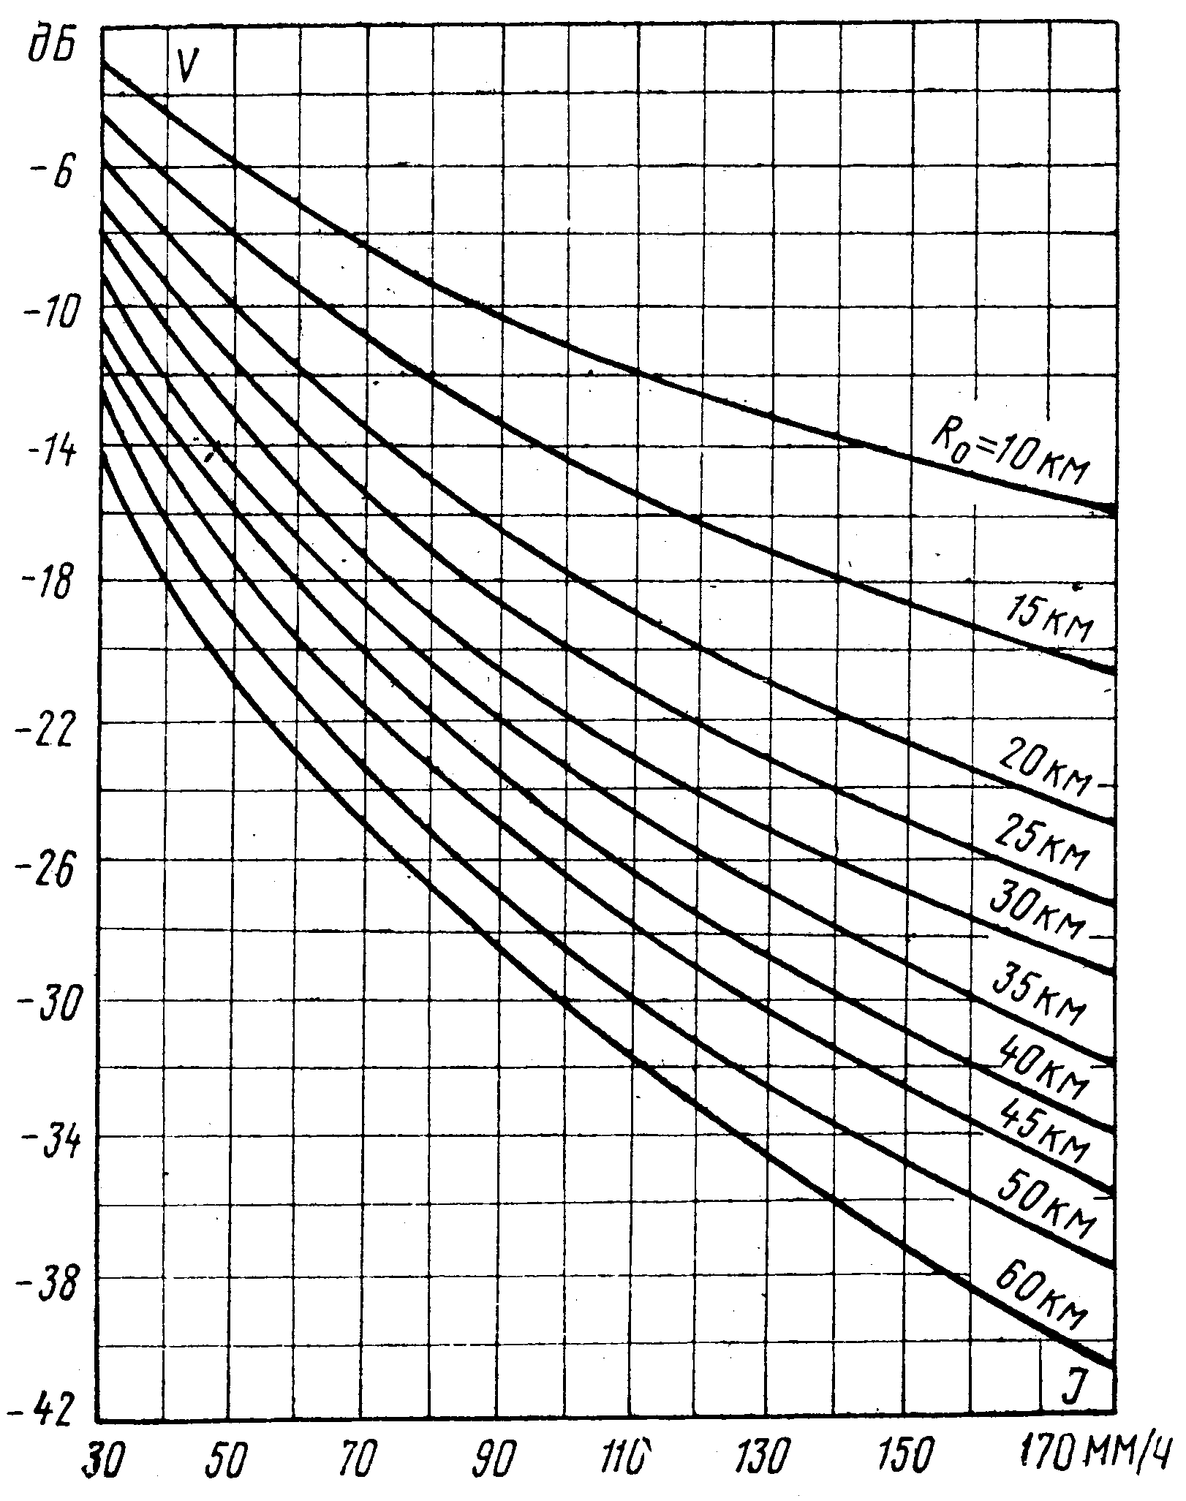
Рисунок 8.1. Зависимость равновероятных значений V от J при вертикальной поляризации в диапазоне 8 ГГц
Максимально допустимая интенсивность дождя J_{доп}=178 мм/ч при горизонтальной поляризации (V_{min}=–33,87 дБ) и J_{доп}=142 мм/ч – при вертикальной (V′_{min}=–29,46 дБ). Далее по кривой 22 на рисунке 8.2, соответствующей распределению интенсивности дождей в Средней полосе Западно-Сибирской низменности, определяется процент времени, в течение которого J≥J_{доп}, т. е. величина T_{дi}(V_{min}) в %.
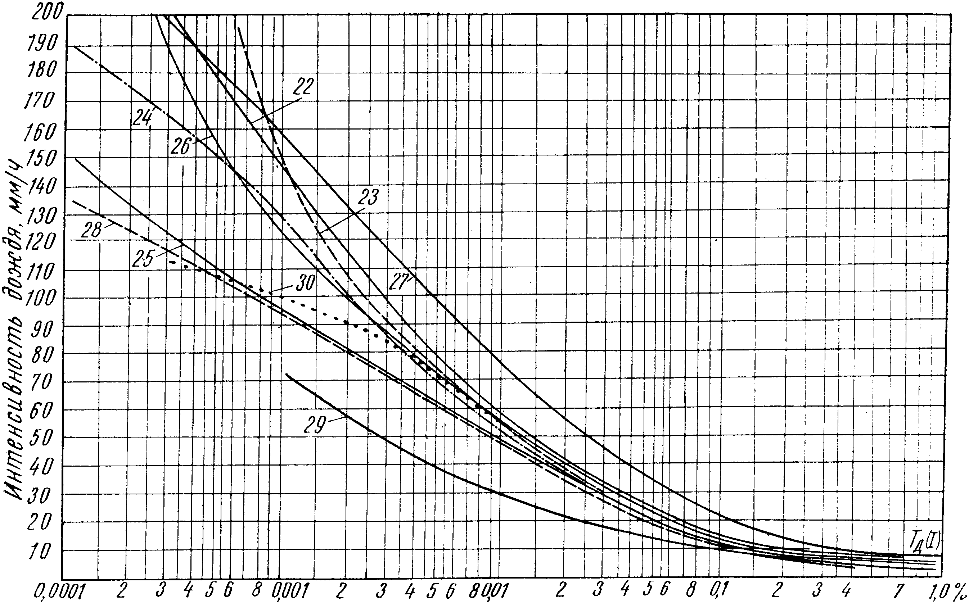
Рисунок 8.2. Статистические распределения среднеминутных значений интенсивности дождей на Сибири и Дальнем Востоке
Неустойчивость связи из-за ослабления энергии радиоволн в гидрометеорах T_{дi}(V_{min})=T_{дi}(–33,87)=0,0005%.
Неустойчивость связи на i-м пролёте:
T_{i}=T_{0i}(V_{min})+T_{иi}(V_{min})+T_{дi}(V_{min})=0+5,93⋅10^{–3}+0,0005=6,43⋅10^{–3}%.
Суммарный процент времени перерывов связи на секции из-за интерференции прямой и отражённой волн с учётом резервного ствола:
$$T_{сΣ}=\frac{x+1}{2}⋅C_{f}⋅{\text{10}}^{−2}⋅(m_{c}⋅T_{\text{иi}})^{2}=\frac{1+1}{2}⋅\text{25}⋅{\text{10}}^{−2}⋅(6⋅5,\text{93}⋅{\text{10}}^{−3})^{2}=\text{316},\text{63}⋅{\text{10}}^{−6}\text{\%},$$
где x=1 – число рабочих стволов.
Для всей РРЛ суммарный процент времени перерывов связи:
$$S_{\text{РРЛ}}=n⋅T_{сΣ}+\sum_{i=1}^{m}{T_{\text{0i}}(V_{\text{min}})+}\sum_{i=1}^{m}{T_{\text{дi}}(V_{\text{min}})=6⋅\text{316},\text{63}⋅{\text{10}}^{−6}+\text{36}⋅0+\text{36}⋅5⋅{\text{10}}^{−4}=}\text{19},9⋅{\text{10}}^{−3}\text{\%}\text{.}$$
Так как полученное значение суммарного процента времени перерывов связи S_{РРЛ} удовлетворяет условию $\text{0,9}⋅S_{\text{max}}^{\text{ЦРРЛ}}≥S_{\text{РРЛ}}$ (0,0272%>0,0199%), то цифровая радиорелейная линия связи спроектирована правильно.

9. Расчёт диаграмм уровней сигнала на пролете
На рисунке 9.1 приведены диаграммы изменения уровня сигнала на пролёте аналоговой и цифровой РРЛ. По оси абсцисс откладываются точки диаграммы, по оси ординат – значения мощности сигнала в этих точках. Точки диаграммы обозначены следующим образом:
сигнал на выходе левого передатчика;
сигнал, подводимый к левой (передающей) антенне;
сигнал, излучаемый левой (передающей) антенной;
сигнал, принимаемый правой (приёмной) антенной;
сигнал на выходе правой (приёмной) антенны;
сигнал на входе приёмника;
сигнал на выходе правого передатчика.
9.1. АРРЛ, V_{min 0,1%}
Значения мощности сигнала в точках диаграммы:
1. P₁=P_{пд}=4,8 дБВт;
2. P₂=P₁–b_{Σл}=4,8–7,24=–2,44 дБВт;
3. P₃=P₂+G=–2,44+44,8=42,36 дБВт;
4. P₄=P₃–L₀+V_{min 0,1%}=42,36–139,67+(–31,78)=–129,09 дБВт;
5. P₅=P₄+G=–129,09+44,8=–84,29 дБВт;
6. P₆=P₅–b_{Σп}=–84,29–7,24=–91,52 дБВт;
7. P₇=P₁=4,8 дБВт.
9.2. АРРЛ, V(80%)
Значения мощности сигнала в точках диаграммы (V(80%)=–6 дБ):
1. P₁=P_{пд}=4,8 дБВт;
2. P₂=P₁–b_{Σл}=4,8–7,24=–2,44 дБВт;
3. P₃=P₂+G=–2,44+44,8=42,36 дБВт;
4. P₄=P₃–L₀+V(80%)=42,36–139,67+(–6)=–103,3 дБВт;
5. P₅=P₄+G=–103,3+44,8=–58,5 дБВт;
6. P₆=P₅–b_{Σп}=–58,5–7,24=–65,74 дБВт;
7. P₇=P₁=4,8 дБВт.
9.3. ЦРРЛ, $V_{\text{min}}^{Ц}$
Значения мощности сигнала в точках диаграммы:
1. P₁=P_{пд}=–3 дБВт;
2. P₂=P₁–b_{Σл}=–3–6,84=–9,84 дБВт;
3. P₃=P₂+G=–9,84+44=34,16 дБВт;
4. $P_{4}=P_{3}−L_{0}+V_{\text{min}}^{Ц}=\text{34,16}−\text{142,45}+(−\text{33,87})=−\text{142,16} \text{дБВт;}$
5. P₅=P₄+G=–142,16+44=–98,16 дБВт;
6. P₆=P₅–b_{Σп}=–98,16–6,84=–105 дБВт;
7. P₇=P₁=3 дБВт.
ПД
ПД
ПМ
АВТ
АВТ
Рисунок 9.1. Диаграммы уровней сигнала на пролёте

10. Заключение
В курсовом проекте было проведёно проектирование аналоговых и цифровых радиорелейных систем передачи. Согласно поставленным исходным данным и основным техническим характеристикам отечественной радиорелейной аппаратуры были проведены расчёты полосы пропускания, числа секций (участков) и пролётов, несущих частот ТФ-, ТВ-, цифровых и резервных стволов, высот подвеса антенн (с определением высоты просвета при нулевой рефракции H(0)), суммарных потерь, вносимых антенно-волноводным трактом, минимально допустимых множителей ослабления рабочих стволов, устойчивости связи на РРЛ и значений мощности сигнала в точках диаграммы. Также в соответствии с требованиями курсового проекта были приведены нормы на шумы в канале ТЧ, нормы на отношение сигнала изображения к напряжению помех в телевизионном канале, нормы на допустимые проценты времени ухудшения качества связи, рисунки с изображением структурной схемы РРЛ, планами распределения частот для выбранных АРРЛ и ЦРРЛ систем, профиля пролёта, структурной схемы антенно-волноводного тракта (для антенн типа АДЭ) и диаграмм уровней сигнала на пролёте.
Удалось выяснить, что устойчивость связи на магистральной АРРЛ для заданной аппаратуры полностью удовлетворяет нормам при всех условиях. А устойчивость связи на магистральной ЦРРЛ про расчётам хотя и удовлетворяет нормам, но на практике работа заданной аппаратуры зависит от интенсивности осадков (неустойчивости связи из-за ослабления энергии в гидрометеорах). На устойчивость связи в рассчитанной ЦРРЛ влияют и произвольно выбранные значения энергетического запаса ΔV_{обр} (при ΔV_{обр}>7,5 дБ условие $\text{0,9}⋅S_{\text{max}}^{\text{ЦРРЛ}}≥S_{\text{РРЛ}}$ может не выполняться) и эмпирического коэффициента С_{f}.

Список использованной литературы
1. Методика расчёта трасс аналоговых и цифровых РРЛ прямой видимости / НИИР, Т.1. – 1987. – 198 с.
2. Методическая разработка к курсовому и дипломному проектированию РРЛ ПВ. – Самара, ПИИРС, 1992. – 45 с.
3. Мордухович Л.Г., Степанов А.П. Системы радиосвязи. - М.: Радио и связь, 1987. – 192 с.
4. Репин В.Н. Цифровые радиорелейные линии: Методическая разработка к курсовому и дипломному проектированию. – Самара, ПГАТИ, 2000. – 9 с.
5. Справочник по радиорелейной связи / Под ред. С.В. Бородича. – М.: Радио и связь, 1981. – 415 с.
6. Цифровые и аналоговые системы передачи / Под ред. В.И.Иванова. – М.: Радио и связь, 1995. – 232 с.

Приложение А. Профиль пролёта АРРЛ и ЦРРЛ

 Измерение шумов в канале ТЧ производится псофометром, представляющим собой квадратичный вольтметр с включенным на входе фильтром, АЧХ которого учитывает чувствительность уха и телефона к частотам от 300 до 3400 Гц. Измеренные псофометром шумы называются псофометрическими (взвешенными).
 Визометрическое напряжение шума есть напряжение, измеренное квадратичным вольтметром с временем интеграции 1 с через включенный на входе визометрический (взвешивающий) фильтр. АЧХ визометрического фильтра учитывает чувствительность человеческого глаза к различным по частоте составляющим шума на экране телевизора.

